ПРИЁМНАЯ
- Маркированные индивидуальные детские шкафчики для одежды детей (24 шт.)
- Скамьи для сидения и одевания (2 шт.)
- Ковёр
- Родительский уголок (информационный, тематические папки-передвижки).
- Настенная доска для детских работ.
- Полочка для обуви.
- Вешалка.
- Стул для взрослых
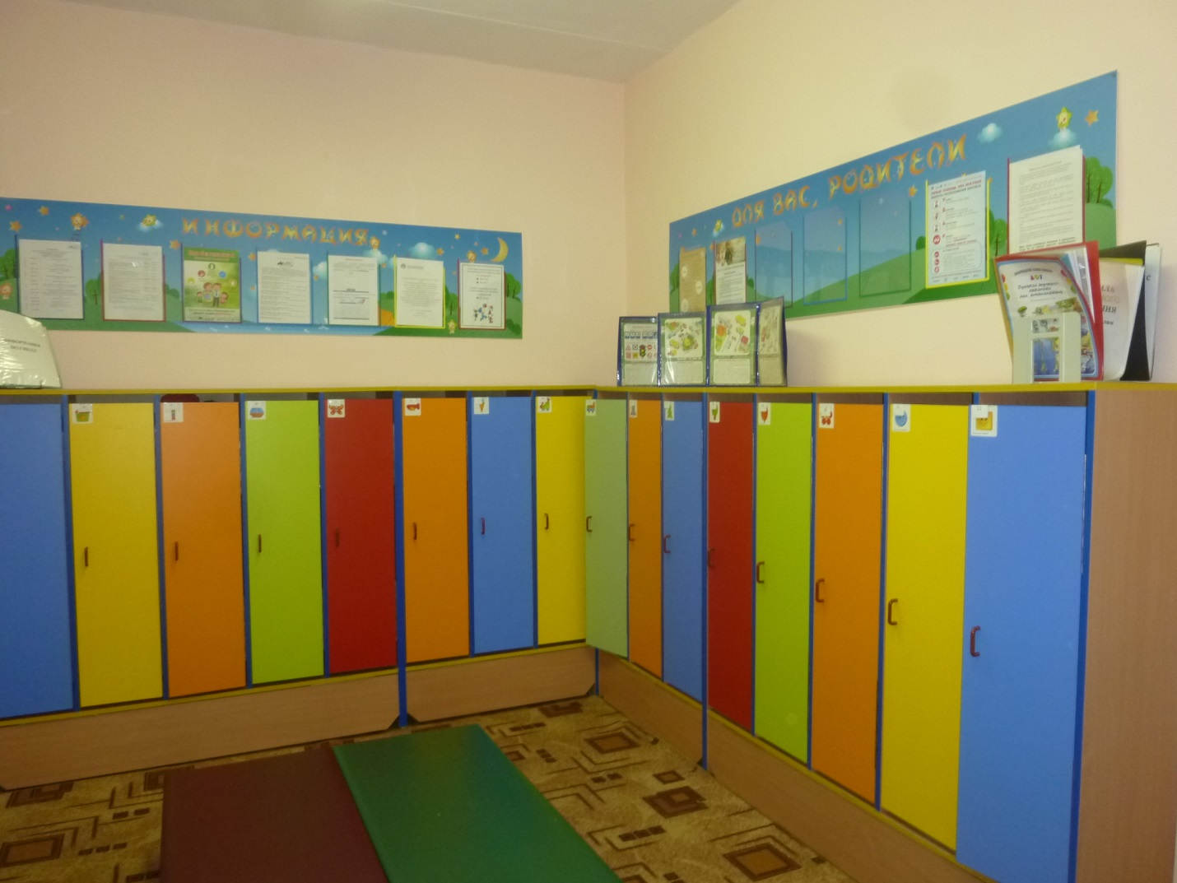

ФИЗКУЛЬТУРНО-ОЗДОРОВИТЕЛЬНЫЙ
ЦЕНТР «ФИТНЕС - КЛУБ»
- Мячи резиновые, мячи пластмассовые (разного размера);
- Бубен большой и маленький;
- Скакалки
- Кубики, флажки, «косички»;
- Кольцебросы; шишки.
- Дидактический материал «Спорт»;
- Шапочки для подвижных игр
- Обручи разных размеро
- Массажные дорожки и коврики;
- Флажки, погремушки, ленты
- Корзина для метания
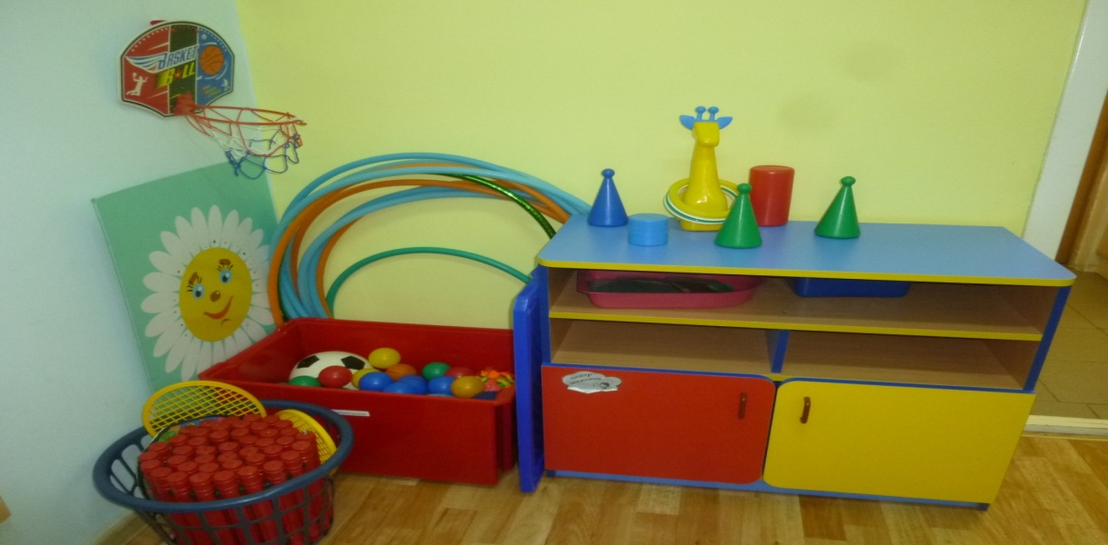
Центр «Автосервис»

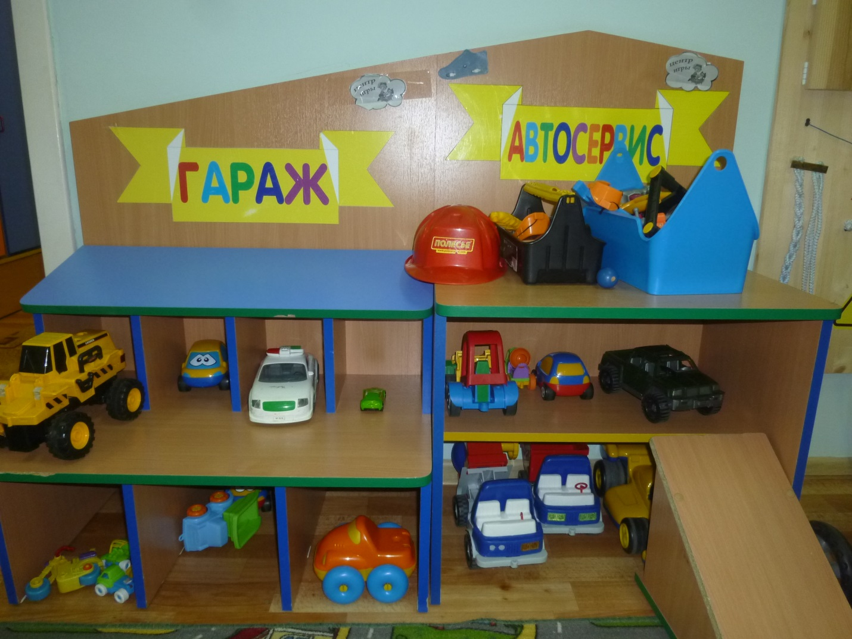

ЦЕНТР ДЕТСКОГО ТВОРЧЕСТВ
«МЫ РИСУЕМ» ЦЕНТР ДЕТСКОГО ТВОРЧЕСТВ

- Материал для лепки: пластилин, стеки, индивидуальные клеёнки, салфетки для лепки ;
- Бумага для рисования, раскраски
- Карандаши цветные, фломастеры, восковые мелки, кисти, гуашь, стаканчики для воды
- Цветная бумага
- Дидактические игры

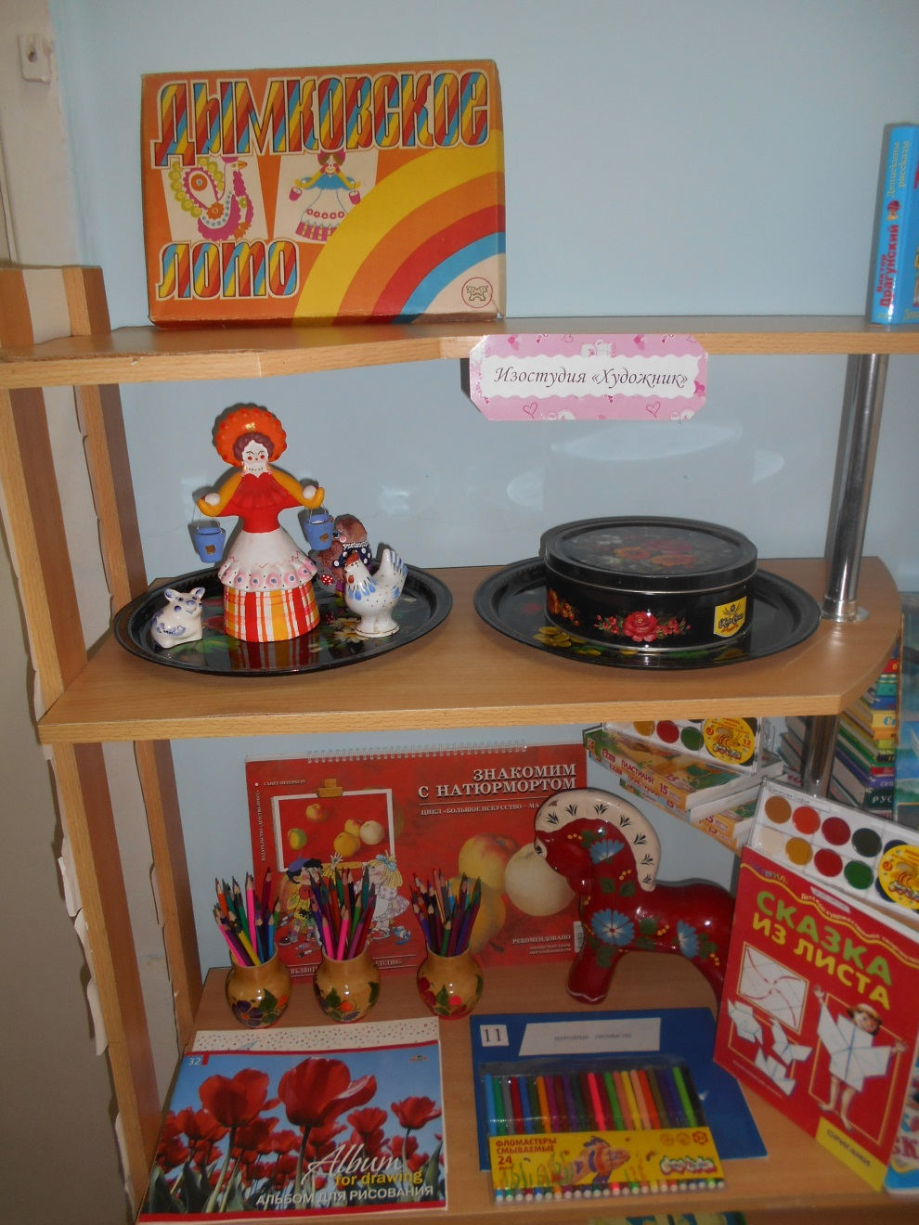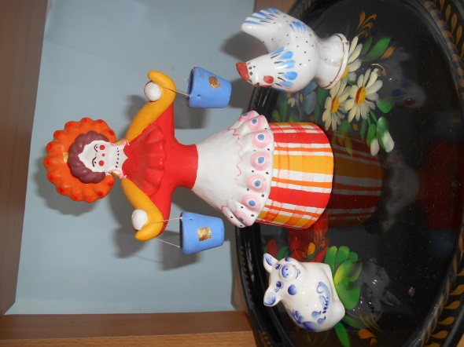

ЦЕНТР РАЗВИТИЯ РЕЧИ
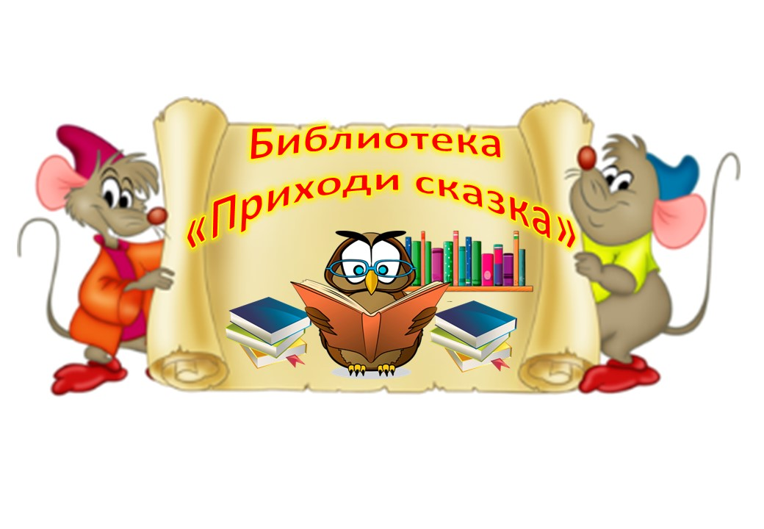
- Библиотека книг
- Алфавит
- Материал для сюжетной игры «Библиотечный зал»
- Дидактические игры
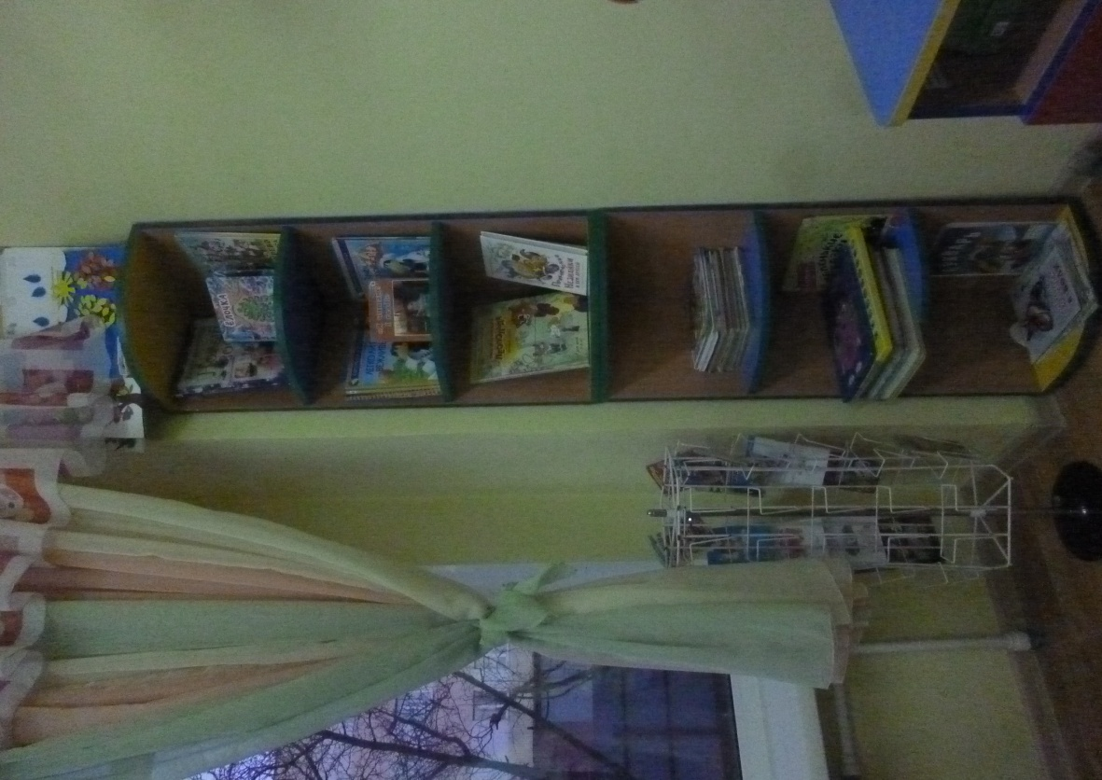
ЦЕНТР ТЕТРАЛИЗОВАННОЙ ДЕЯТЕЛЬНОСТИ И РЯЖЕНЬЯ
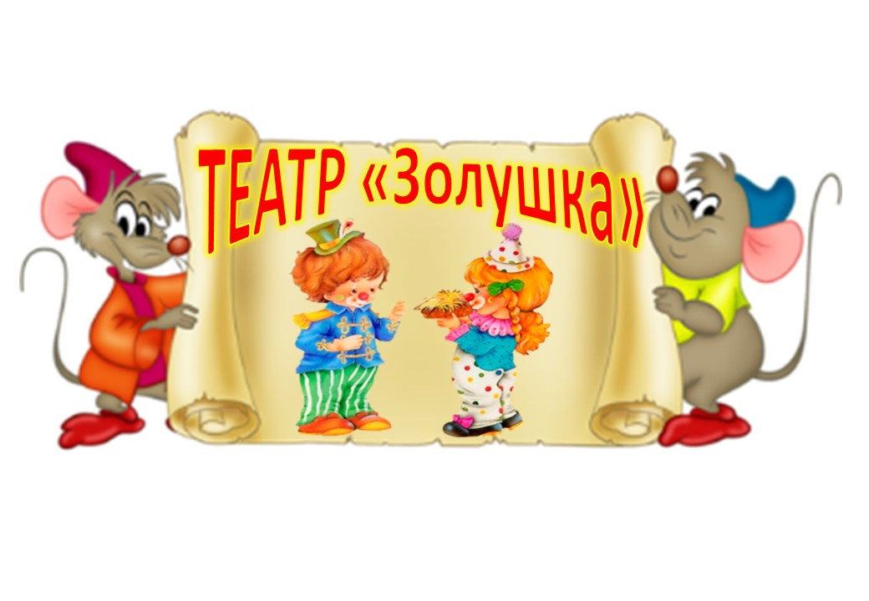
- Ширма для показа кукольного театра (мобильная)
- Кукольные театры (настольный, пальчиковый, на фланелеграфе, бибабо , театр картинок )
- Петрушка, «дергунчики», шапочки
- Дидактические игры
- Костюмерная :косынки, платки, шарфы, хляпы.
- Материал для режисёрсой игры (предметы заместители, пластмассовые и резиновые игрушки)
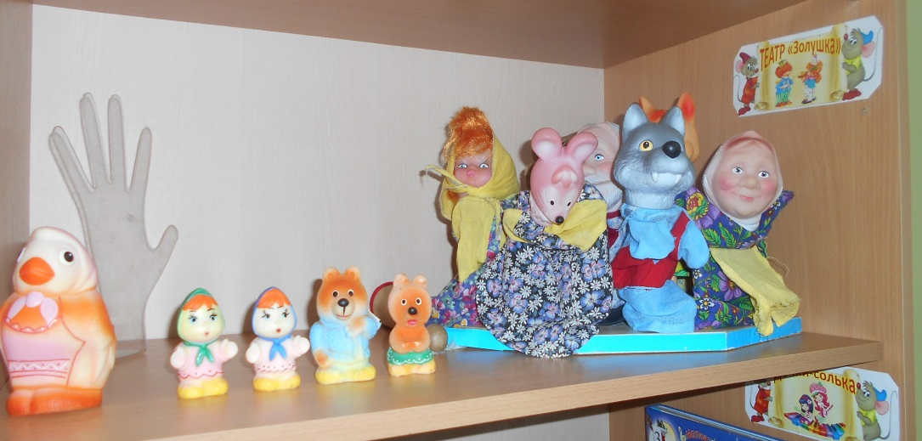
ЦЕНТР МУЗЫКАЛЬНОГО РАЗВИТИЯ
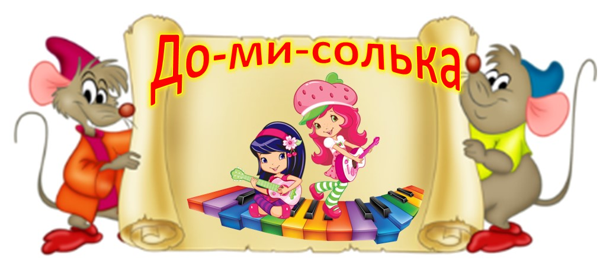
- Детские музыкальные инструменты:гитары,дудочки,барабаны,погремушки, бубен…..
- «Музыкальный центр»
- Косыночки, платочки
- Музыкальные игрушки
- Музыкально-дидактические игры

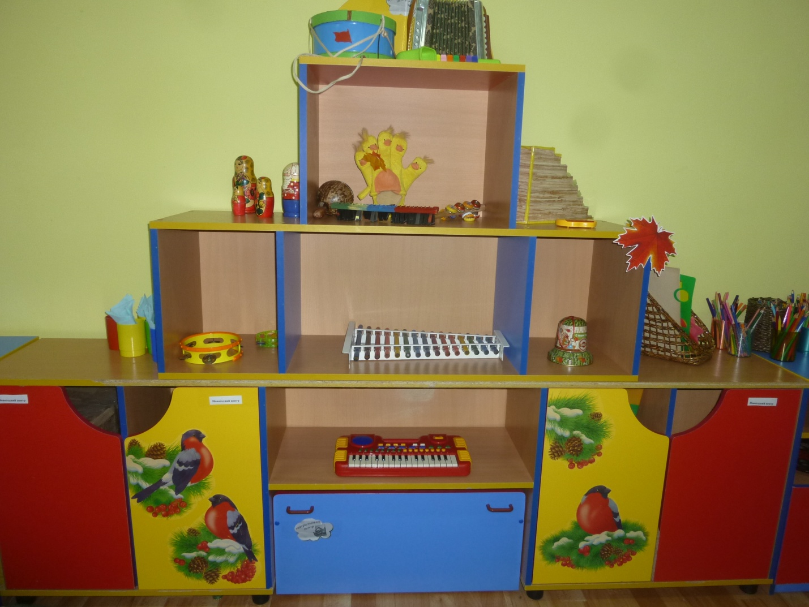
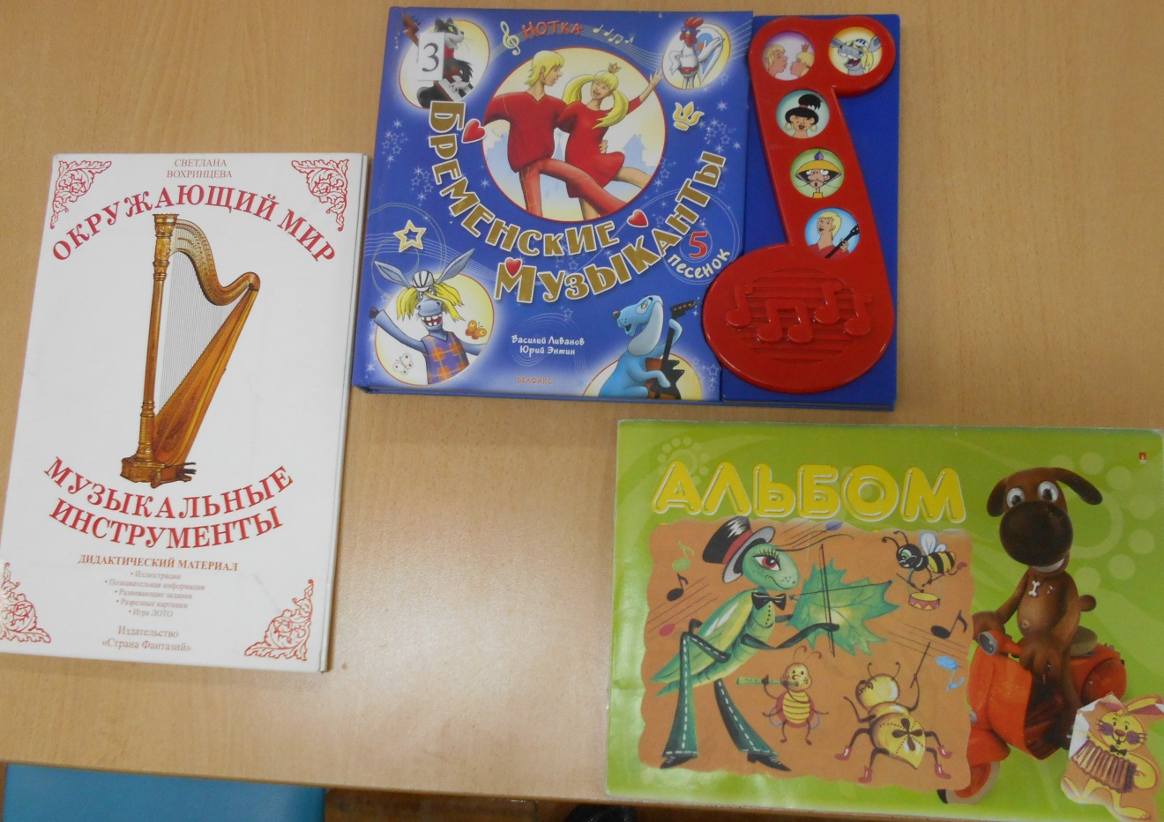

ЦЕНТР СТРОИТЕЛЬНО –КОНСТРУКТИВНЫХ ИГР
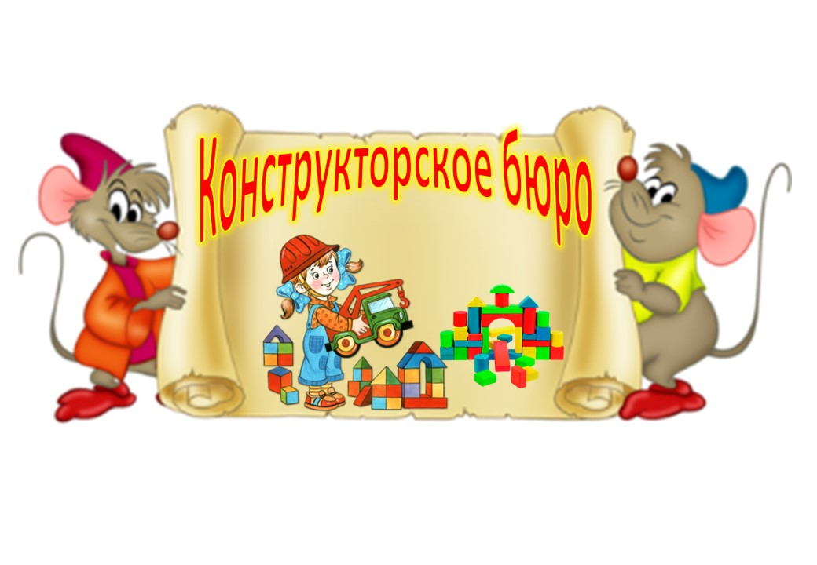
- Конструктор мелкий и крупный «Лего»;
- Небольшие игрушки для обыгрывания построек: фигурки людей и животных, макеты деревьев; мелкие игрушки.
- Кубики пластмассовые, деревянные.
- Наборы строительного материала
- Коврик «Пазл»
- Конструктор « ячейки»

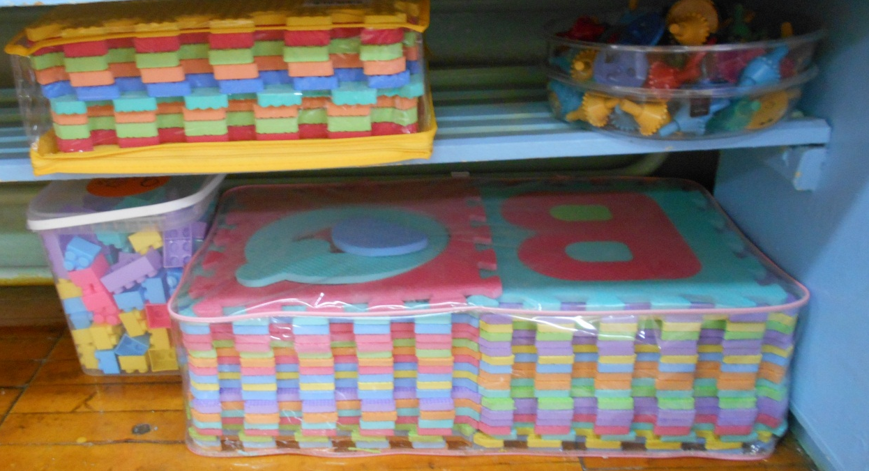

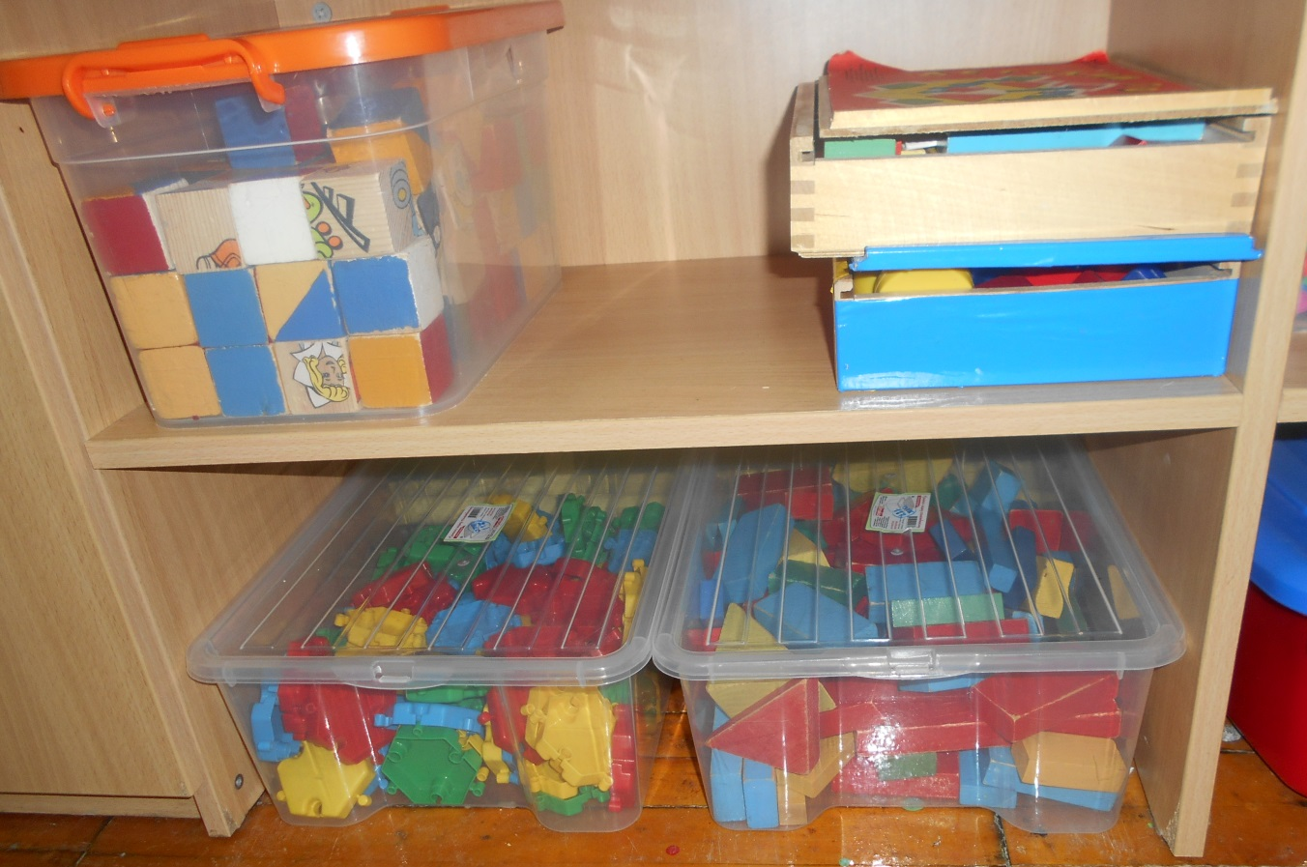

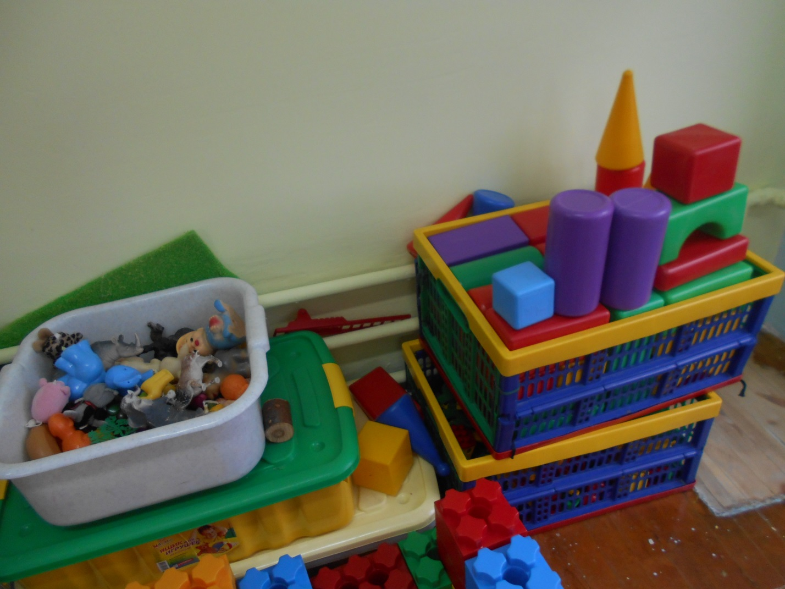
УГОЛОК БЕЗОПАСНОСТИ
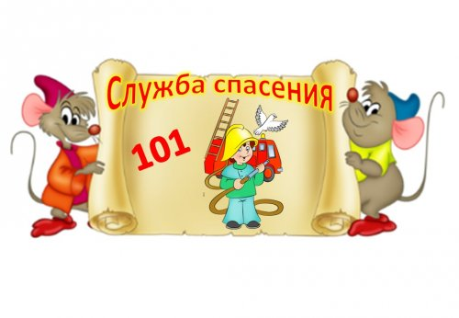
- Игрушки – светофор, машинки: «скорая», «пожарная», « полиция», мелкие машинки.
- Альбомы :»Улица полна неожиданностей», «Не играй с огнём»
- Папки: «Пожарная безопасность», Безопасные дороги детям»,
- Дидактический материал «Транспорт», «Дорожные знаки»
- Художественная литература по тематике.
- Игра-вкладыш «Транспортные средства»
- Папка – передвижка «Правила поведения при пожаре»
- Дидактические игры.
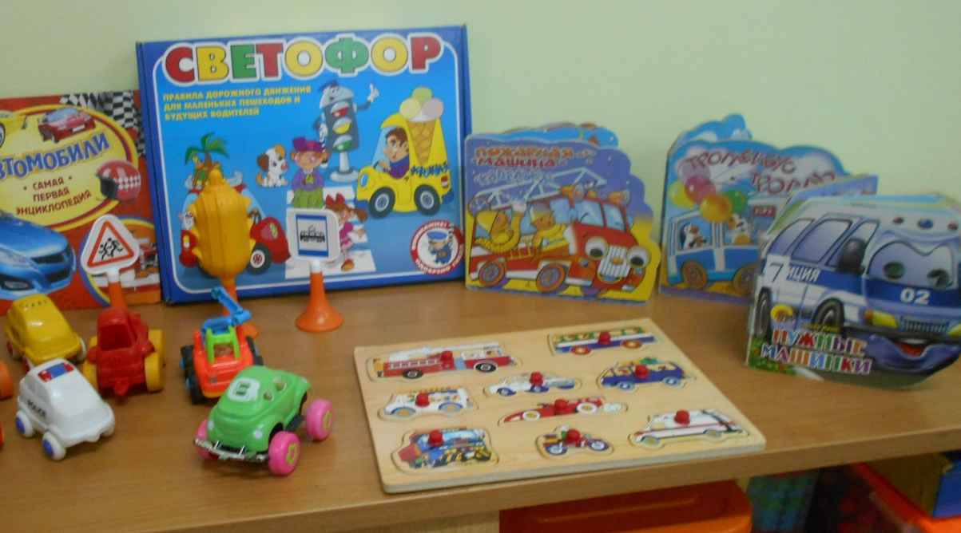
ПАТРИОТИЧЕСКИЙ УГОЛОК .
- Флажки с Российской символикой.
- Дидактический материал «Государственная символика»
- Художественная литература по тематике

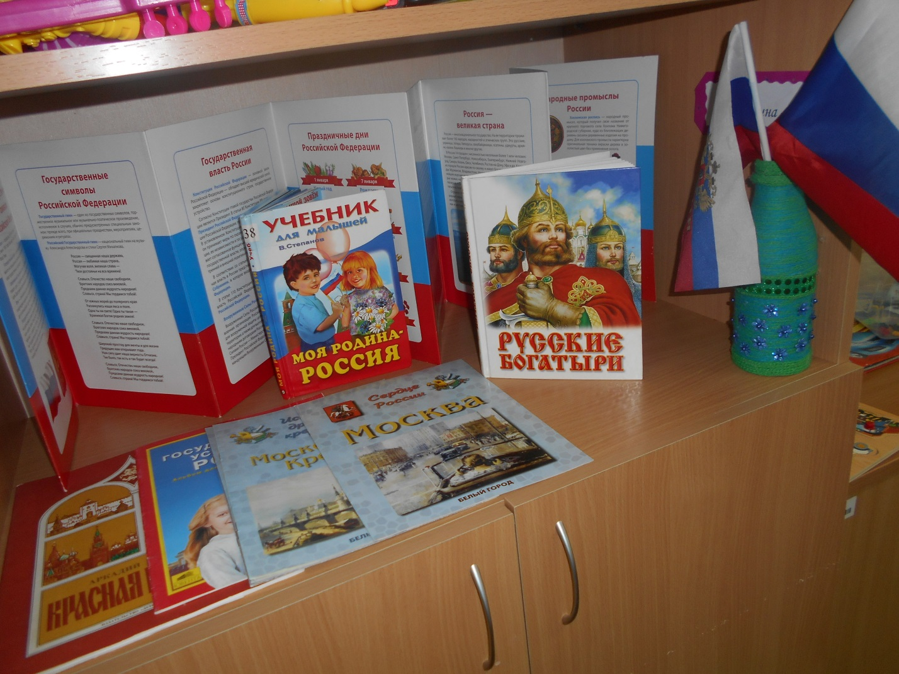

Центр Краеведения
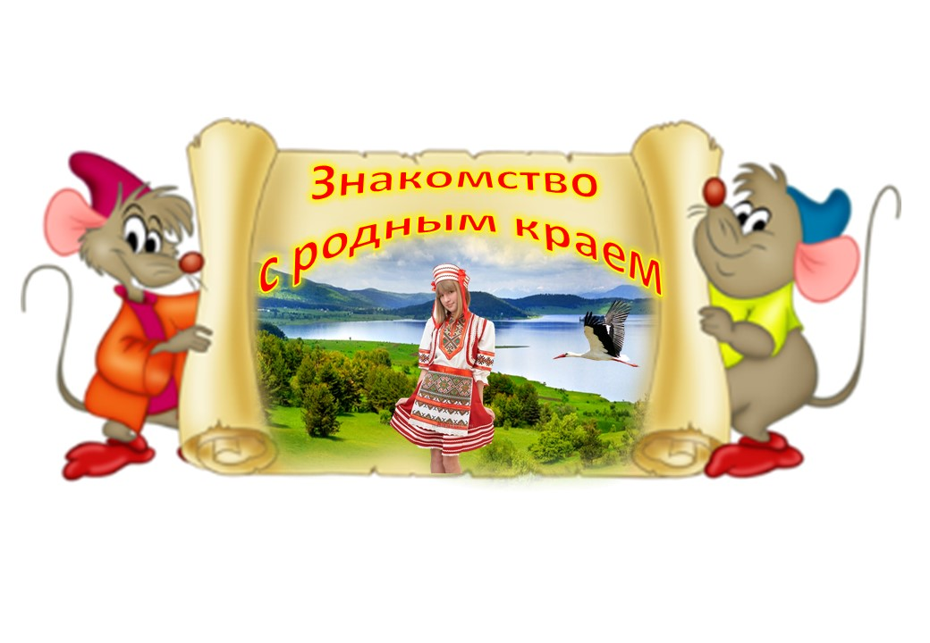
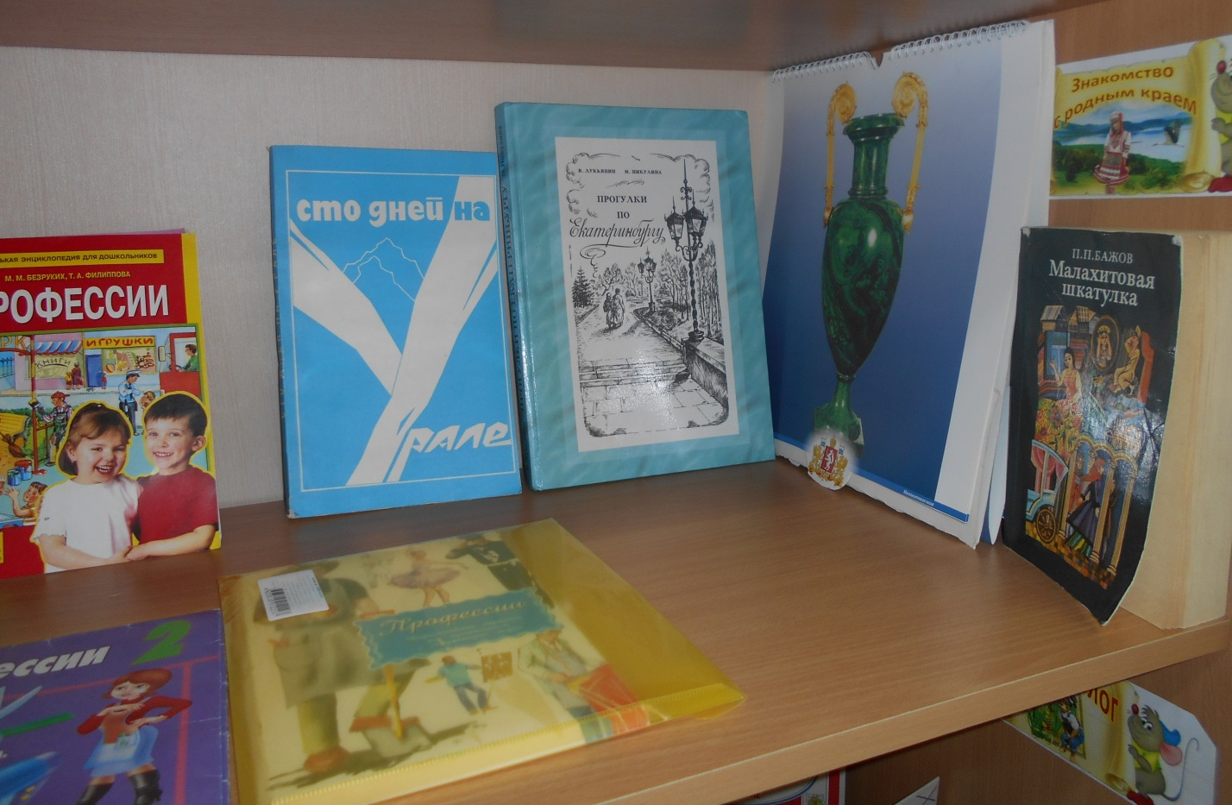

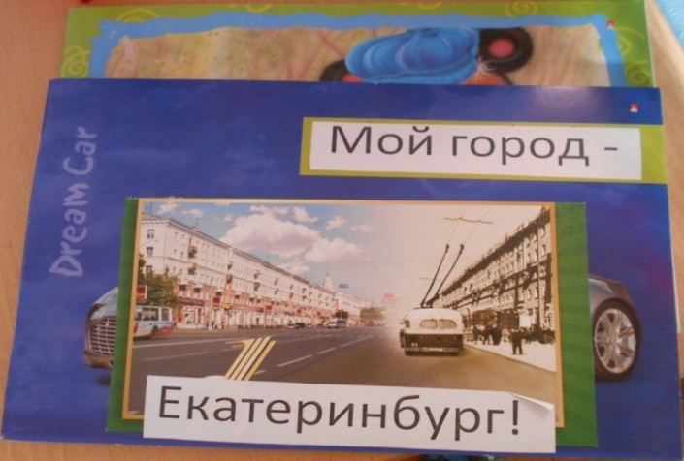
ЦЕНТР СЕНСОРИКИ И МАТЕМАТИКИ
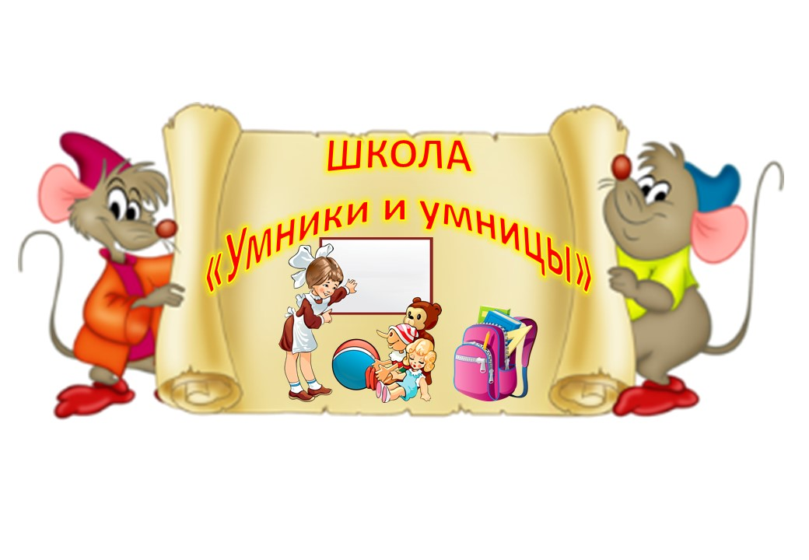
- Стол-парта
- СПАЛЬНАЯ КОМНАТА

Маркированные детские кроватки
- Стол для воспитателя, стул.
- Учебно -методический комплекс (микрокабинет)
- Термометр
- Рециркулятор «КРОНТ»
- Полка настенная (метод.литература)
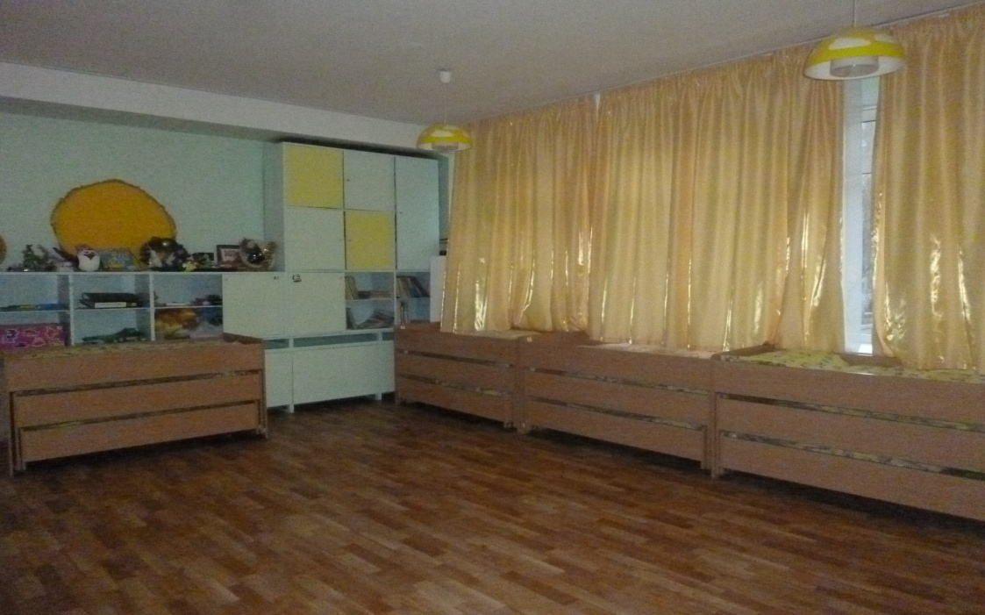

СЮЖЕТНО-РОЛЕВАЯ ИГРА
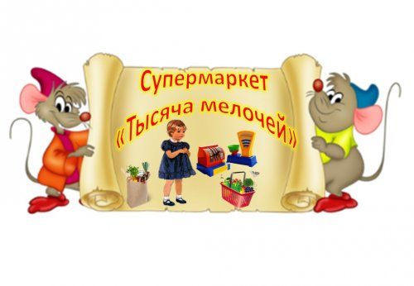
- Касса, весы, калькулятор, ;
- Кондитерские изделия;
- Хлебобулочные изделия
- Корзины;
- Овощи, фрукты.
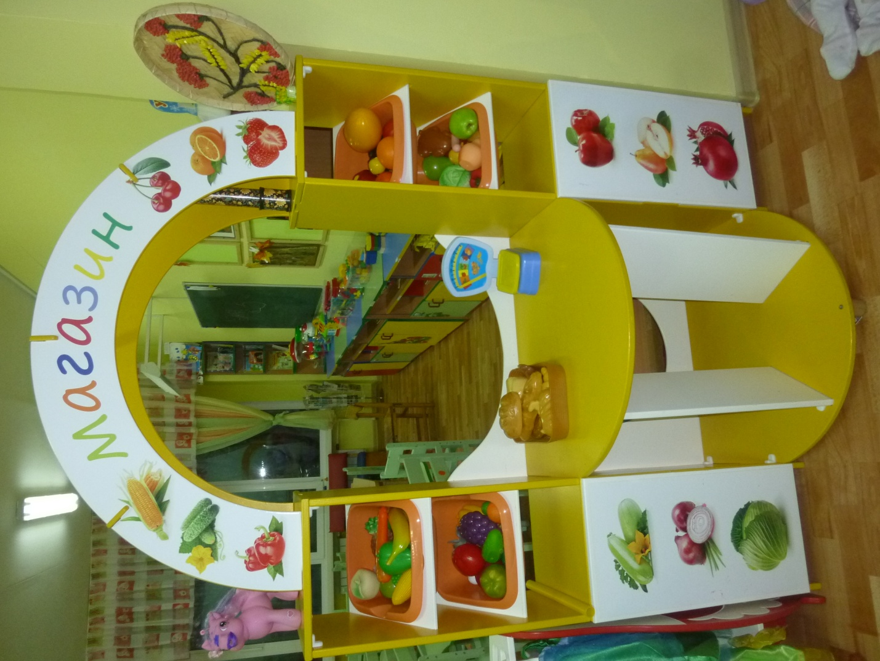

СЮЖЕТНО-РОЛЕВАЯ ИГРА «БОЛЬНИЦА»

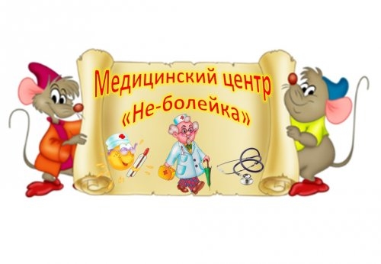
- Медицинские халаты и шапочки;
- Набор доктора;
- . Кукла «Доктор»;
- .Телефон
- Вата, бинты, лекарства, градусники, мерные ложечки, пипетки, стаканчики, шпатели, баночки.
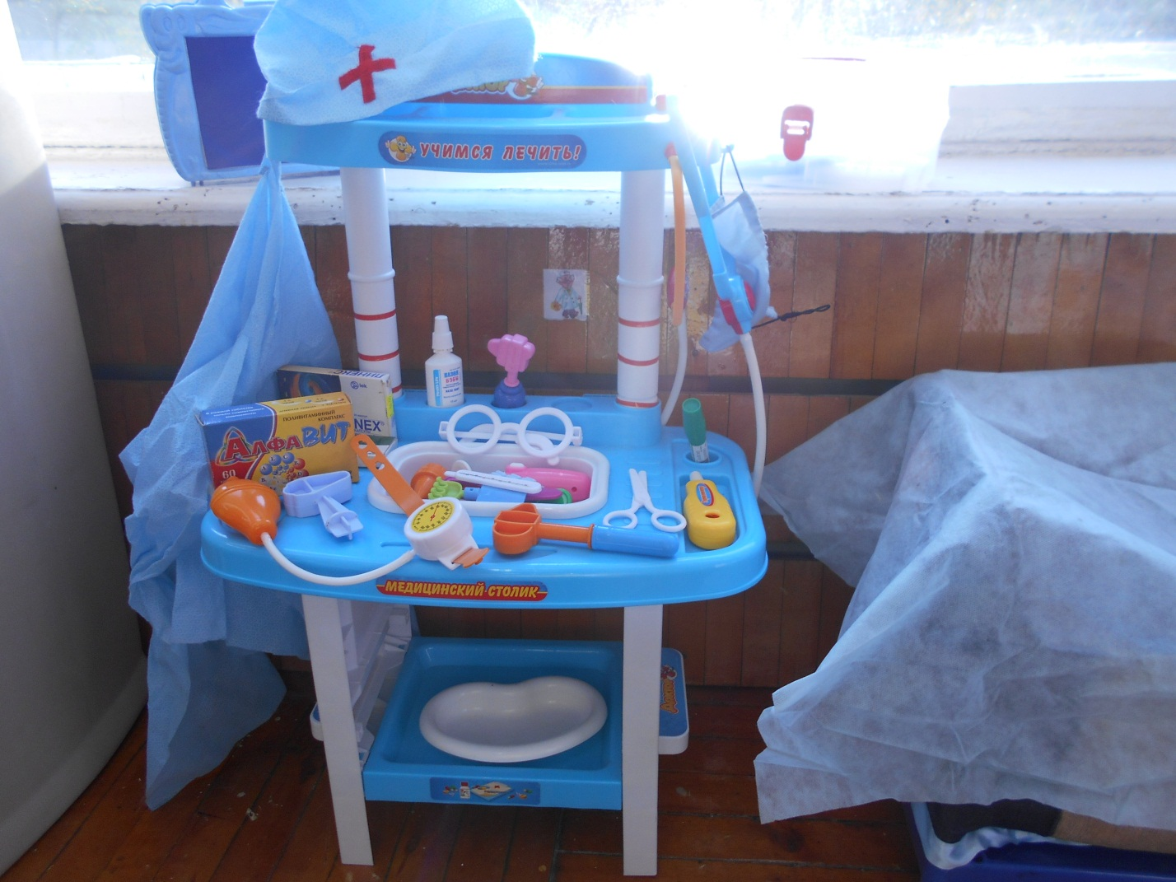
СЮЖЕТНО-РОЛЕВАЯ ИГРА«АПТЕКА»

СЮЖЕТНО –РОЛЕВАЯ ИГРА «СЕМЬЯ»

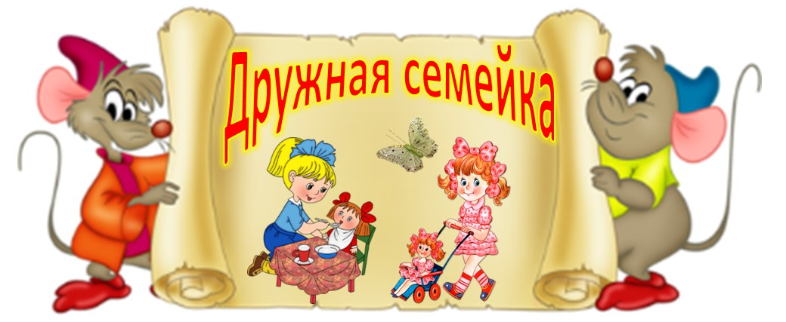

Атрибуты к игре
- Мебель
- Стол, стулья
- Куклы
- Посуда
- Коляски
- Ковер
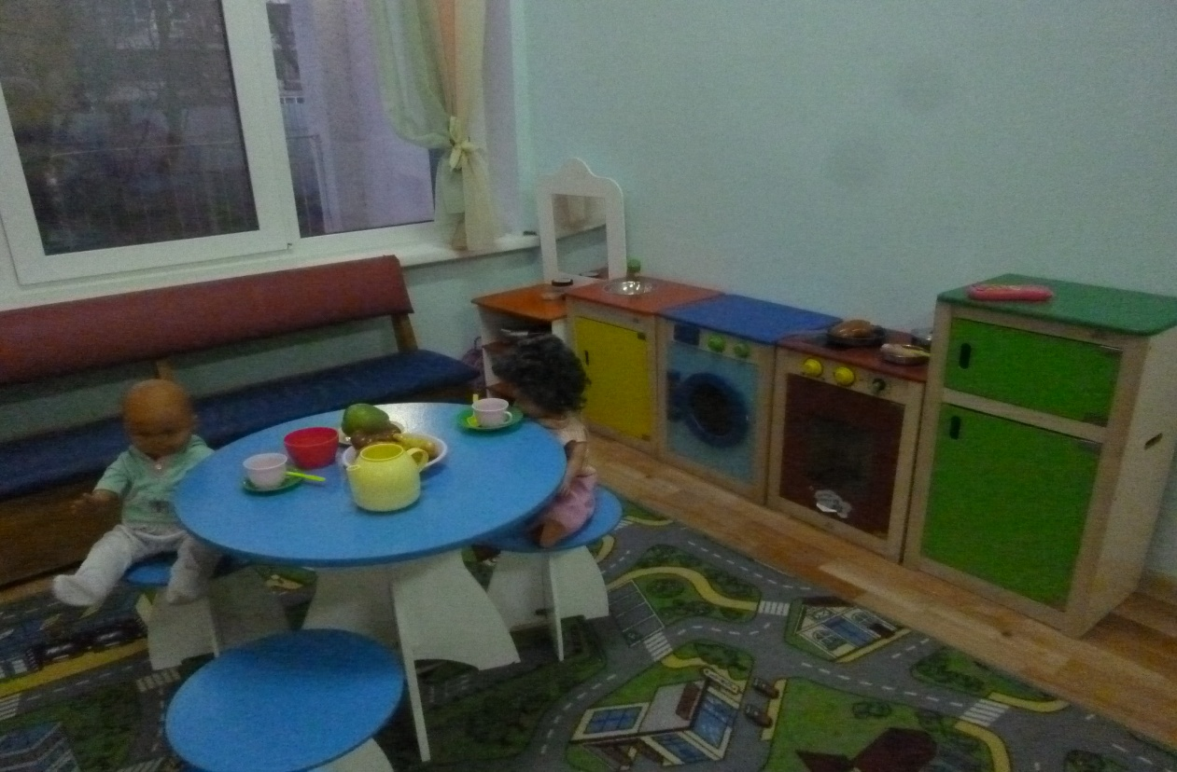

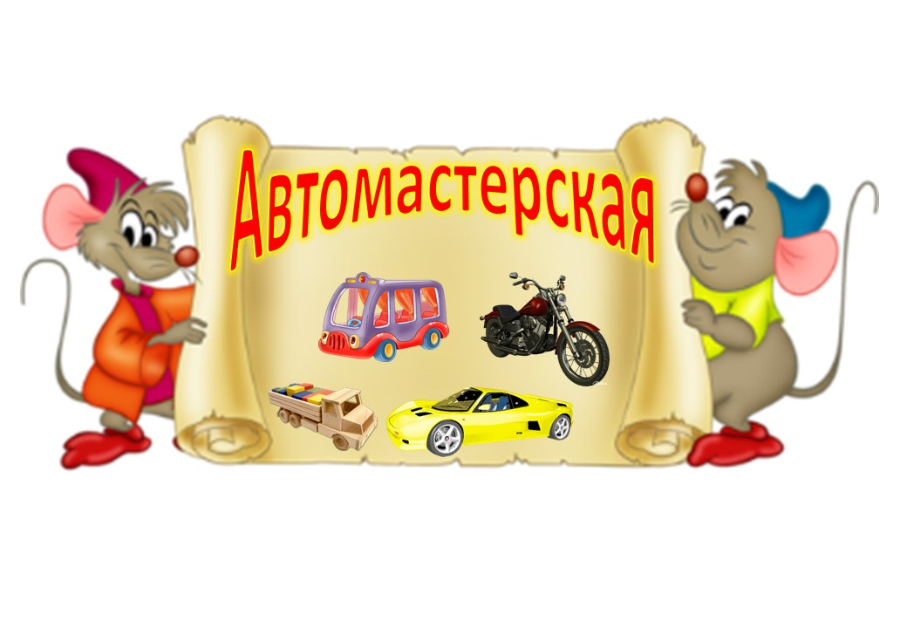

- Машинки разного размера
- Строительные инструменты
Строительный набор
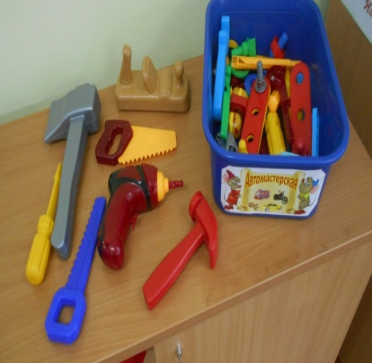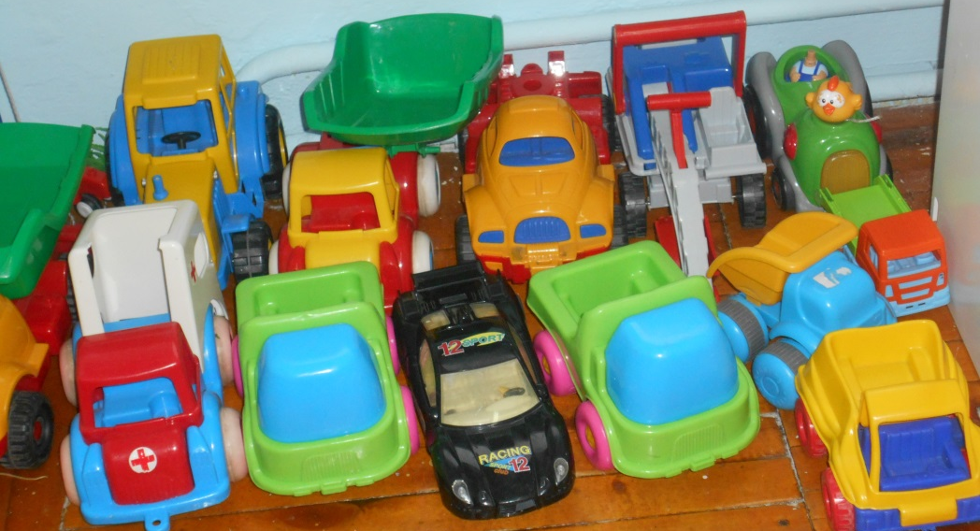
ЦЕНТР ОЗНАКОМЛЕНИЯ С ПРИРОДОЙ
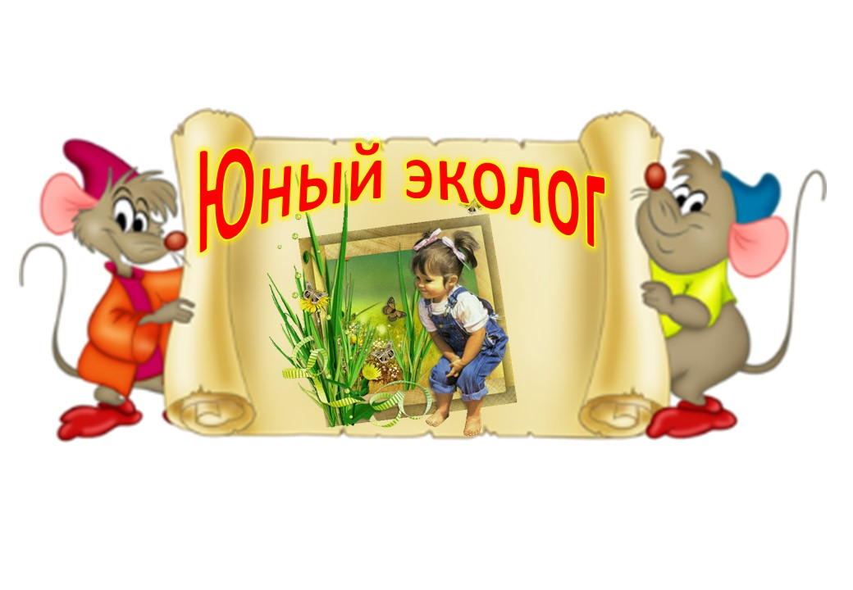
- Художественная литература
- Научная литература, энциклопедии
- Гербарий
- Коллекция «Шли-шли , что-то нашли»
- Дидактические игры по экологии

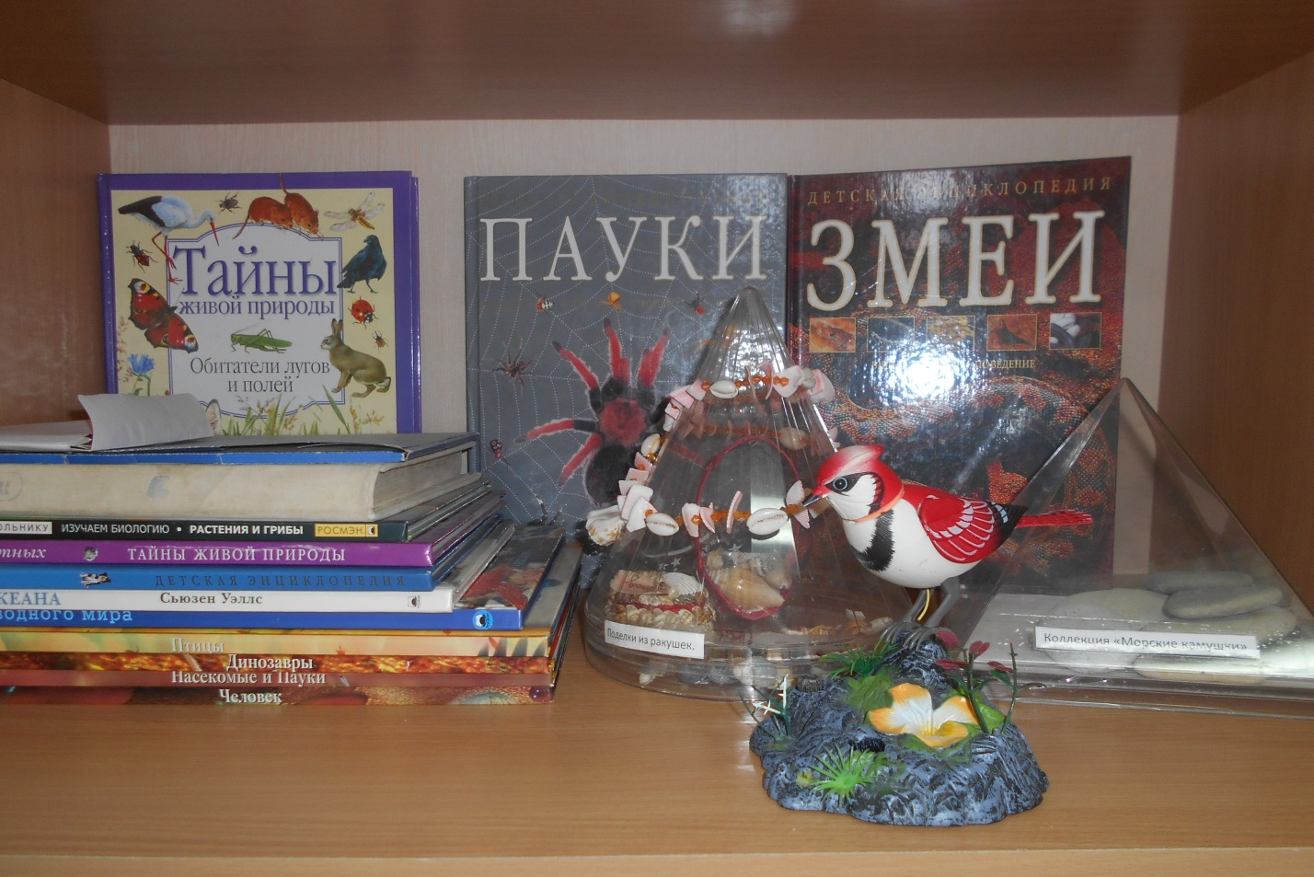

ЦЕНТР ЭКСПЕРИМЕНТИРОВАНИЯ
- Игрушки для игры и экспериментирования с водой
- Природный, бросовый и прочие материалы
- Материал для экспериментирования (сосуды, бутылочки, ведёрки и пр.)
- Дидактические игры «Впитывание», «Угадай на ощупь», «Разноцветные стёклышки»
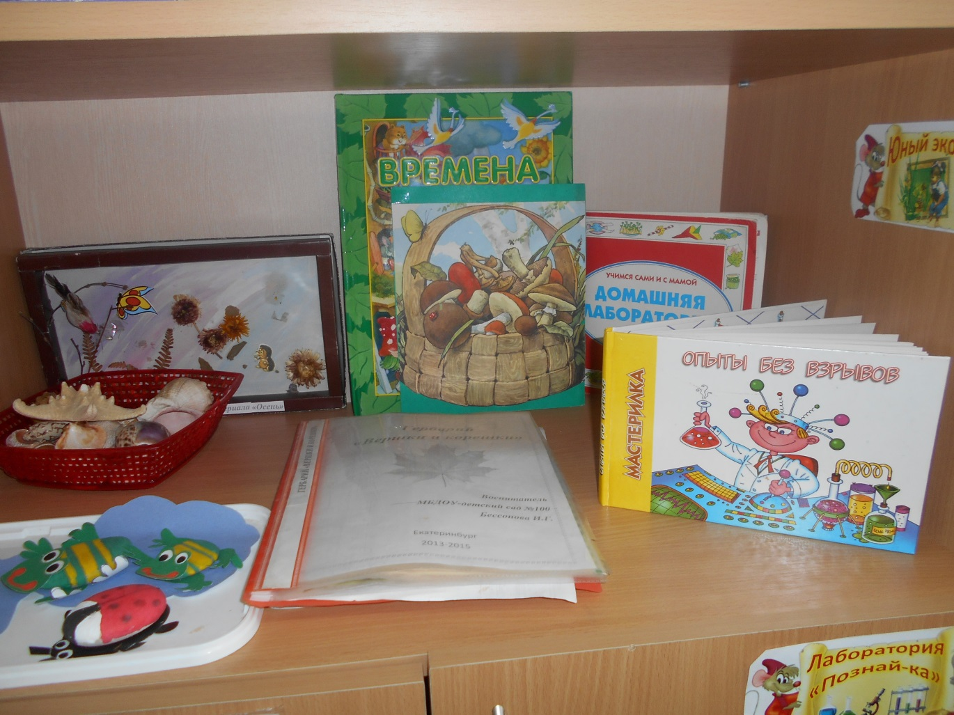
СЮЖЕТНО-РОЛЕВАЯ ИГРА«САЛОН КРАСОТЫ»
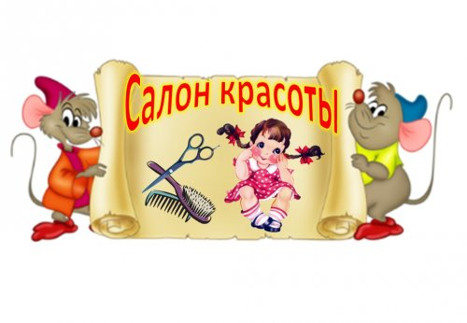
- Накидки пелерины для кукол и детей;
- Набор парикмахера;
- Журналы причёсок.
- Зеркало, Диванчик
- Атрибуты к игре

ЦЕНТР «МЫ ТРУДИМСЯ»
- Салфетки для уборки
- Ведёрки
- Тазики
- Совочки
- Лейки
- Щётки
- График дежурства «Мы дежурим»
- Фартуки
- Салфетницы , салфетки бумажные

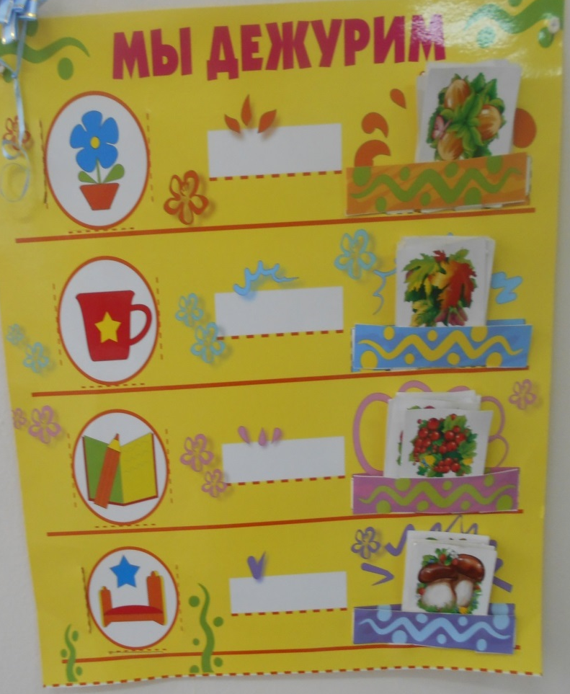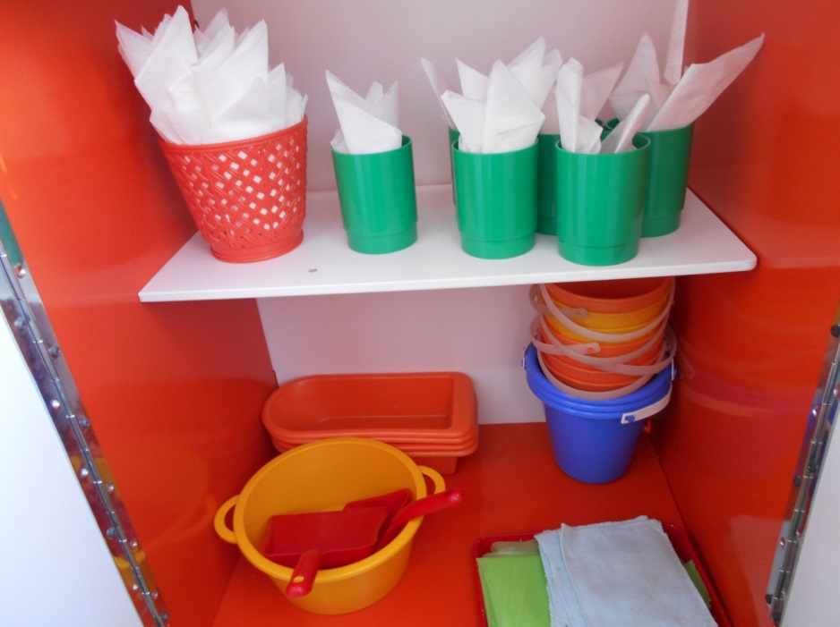

Паспорт группы
№1«Звездочки»

ВОЗРАСТНАЯ ГРУППА: средняя группа

ФОРМАТ УСЛУГ:
Реализация основной общеобразовательной программы (ООП) дошкольного образования.
Режим организации деятельности детей установлен, исходя из заказа родителей и возможностей бюджетного финансирования, что обеспечивает сбалансированный режим дня и рациональную организацию всех видов детской деятельности, и определен:
- пятидневной рабочей неделей;
- 10,5-часов пребыванием детей в группе с 7.30. до 18.00;
- выходные дни: суббота, воскресенье, праздничные дни.

ПЕДАГОГИ:
Ахтарова Светлана Самигулловна - воспитатель

ФОРМА ПЛАНИРОВАНИЯ:
Перспективно-календарная

